대한민국 재외선거  - 이렇게 합니다. |  | 
제공일자 2010. 10. 20. | 총 1면 | www.nec.go.kr | ☎82-2-503-0648  FAX82-2-504-5350
정치자금 | 후원회 또는 선거관리위원회를
정치자금 | 통하여 기부할 수 있습니다

정치자금이란 정치활동을 위하여 제공되는 금전이나 유가증권, 기타 물건을 말하며, 누구라도 「정치자금법」에 의하지 않고서는 정치자금을 기부하거나 받을 수 없습니다. 일반 재외국민이 정치자금을 기부하기 위해서는 선거관리위원회에 등록된 정치인의 개인후원회에 후원금으로 기부하거나, 정당에 배부되도록 선거관리위원회에 기탁하여야 합니다. 여기에서 개인 후원회를 둘 수 있는 정치인은 대통령선거후보자나 예비후보자, 국회의원 또는 지역구국회의원선거 후보자나 예비후보자 등으로 엄격하게 한정하고 있습니다.
[정치자금 기부절차]
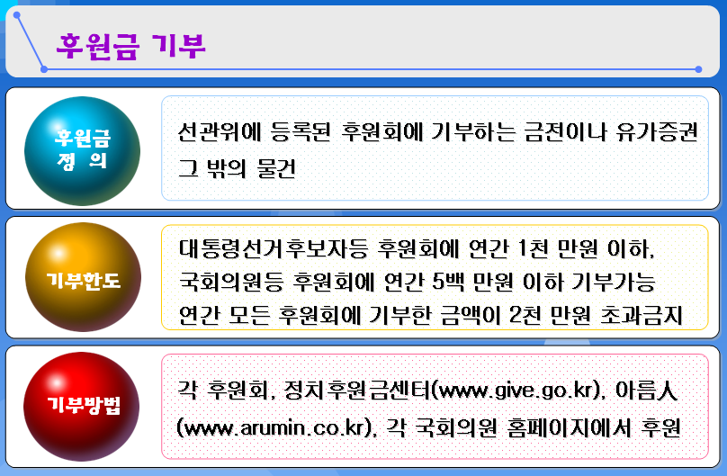 | 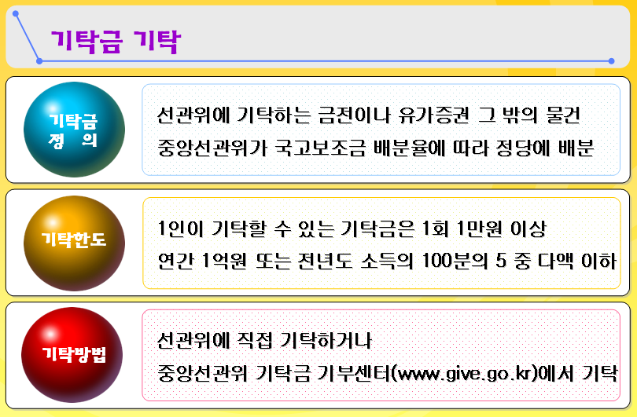

< 자료제공 중앙선거관리위원회(www.nec.go.kr) >

